

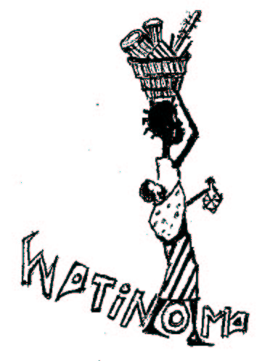

COMUNICATO STAMPA – Milano, 22 febbraio 2012

laboratori di animazione interculturale per bambini
“Africa delle meraviglie”


sabato 25 febbraio alla Casa delle culture del mondo

laboratorio creativo di maschere africane
a cura di Hado Ima

Sabato 25 febbraio 2012, alle ore 15, alla Casa delle culture del mondo (Via Giulio Natta 11, Milano, M1 lampugnano): “Coriandoli d’Africa”, laboratorio creativo di maschere africane nell’ambito di “Africa delle meraviglie”, ciclo di laboratori musicali interculturali per bambini dai 5 agli 11 anni, promosso dall’Assessorato alla Cultura della Provincia di Milano in collaborazione con l’Associazione Ital Watinoma, a cura di Hado Ima, musicista del Burkina Faso.
I bambini, invitati a partecipare vestiti da animali della savana, prendono parte ad una insolita festa di carnevale africana, in cui costruire le maschere degli spiriti della savana e danzare al ritmo dei tamburi africani, con musicisti e ballerini del Burkina Faso. Durante la giornata, merenda interculturale a base di "chiacchiere" e specialità africane.
La partecipazione è libera.

Hado Ima è un griot, il cantastorie tradizionale presente in tutte le culture dell’Africa occidentale. Nato nel 1966 a Boulsa, un villaggio remoto del Burkina Faso, in una famiglia di sacerdoti-musicisti, Ima è una sorta di biblioteca vivente che attraverso il racconto e la musica dei suoi strumenti parlanti trasmette alle nuove generazioni il sapere degli antenati e la storia del suo popolo. Suona e costruisce tutti gli strumenti tradizionali della regione un tempo conosciuta come Impero Mandingo (Mali, Burkina Faso, Guinea, Senegal, Costa d’Avorio, Liberia, Sierra Leone): dalla kora, l’arpa celestiale costruita con una zucca diffusa in tutta l’Africa, alle molte fogge di percussioni. Ima ha una lunga esperienza di lavoro con i bambini, ai quali trasmette la bellezza e la ricchezza del patrimonio culturale africano attraverso giochi, favole, canzoni, attività creative.
Nel 1987 fonda l’associazione culturale Ital Watinoma (“accoglienza” in lingua moré, la più diffusa in Burkina Faso), con l’obbiettivo di salvaguardare le tradizioni musicali e culturali del suo Paese. L’Associazione diventa un punto di riferimento per molti giovani, che trovano un’alternativa al degrado della periferia urbana nella riscoperta delle tradizioni, ripudiate in favore di stereotipi occidentali. Numerosi i concerti all’estero, le collaborazioni con musicisti folk e jazz di tutto il mondo (tra cui Guido Bombardieri e Bobby McLeod) e le manifestazioni cui partecipa.

Il ciclo “Africa delle meraviglie” prosegue il domenica 18 marzo con un pomeriggio dedicato ai suoni e i colori dell’acqua e termina domenica 8 aprile con “Ritmi Tribali”, laboratorio di costruzione di strumenti musicali con materiali di riciclo e concerto finale.

Informazioni al pubblico:
- Provincia di Milano/La Casa delle culture del mondo, tel. 02 334968.54/30
www.provincia.milano.it/cultura - culturedelmondo@provincia.milano.it
- Associazione Ital Watinoma Onlus tel. 348 3933216 - www.watinoma.info

Ufficio stampa:
Provincia di Milano/Cultura, tel. 02 7740.6310/6359
g.bocca@provincia.milano.it; m.piccardi@provincia.milano.it
Addetto stampa Assessore, tel. 02 7740.6386 - f.provera@provincia.milano.it

